Technische Angaben
Verwendung und Wartung KDW 502 | 702 | 1003 | 1404 - K-HEM 1003 (Rev. 00)

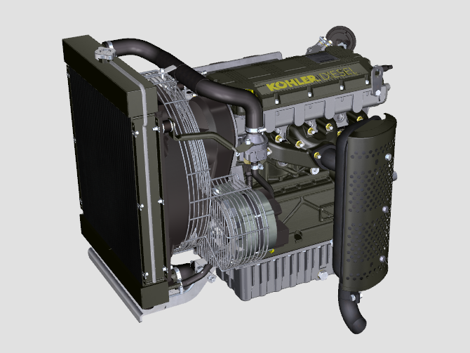

KDW 502-702-1003-1404 - K-HEM 1003

Sommario
1. TITOLO 1 2
1.1. Asdfsdfsdf 2
1.2. Asdfsdfsdfggg 2

Technische Angaben

Allgemeine Beschreibung des Motors
- 4-Takt Diesel-Reihenmotor; - Flüssigkeitskühlung;

- 2 Ventile pro Zylinder;

- Indirekteinspritzung.

Technische Daten des Motors
Tab. 2.1
TECHNISCHE MERKMALE |  | MASSEINHEIT | 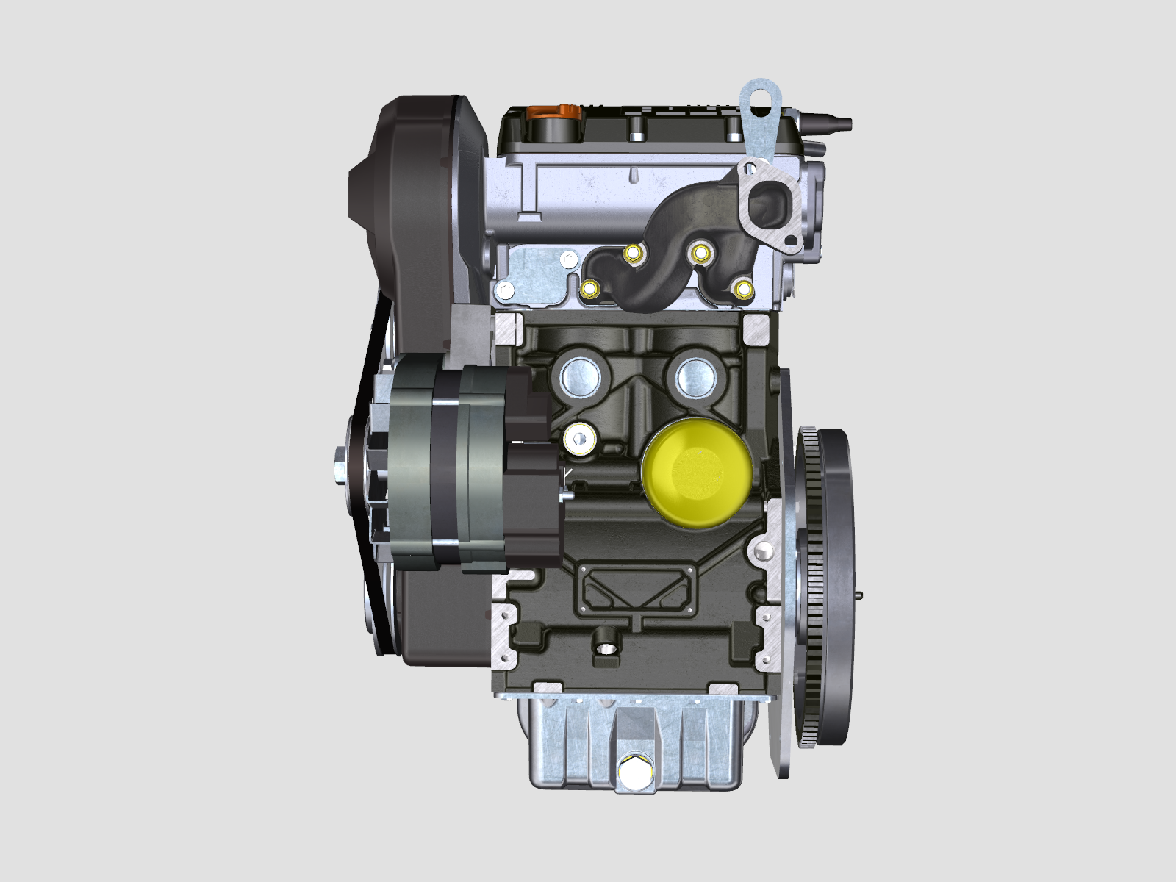 |  | 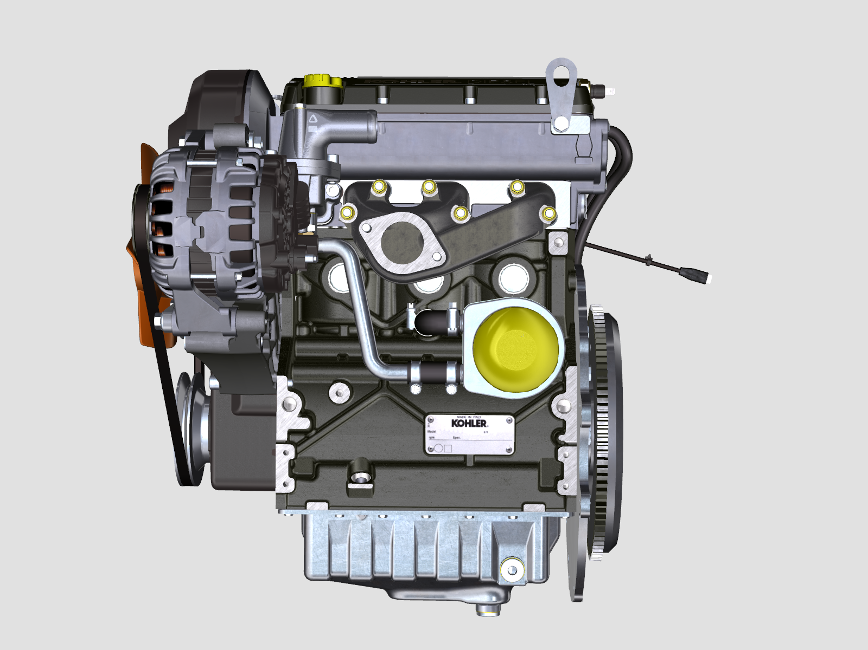 | 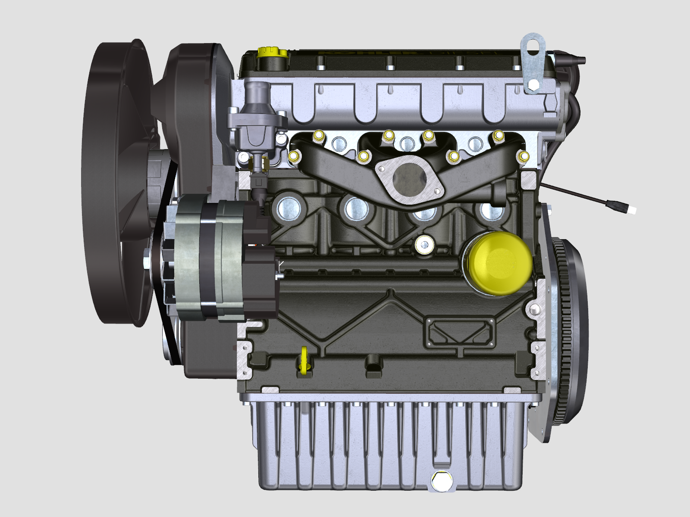
MOTORMODELL |  |  | KDW 502 | KDW 702 | KDW 1003 | KDW 1404
ZYLINDER |  | n. | 2 | 2 | 3 | 4
BOHRUNG |  | mm | 72 | 75 | 75 | 75
HUB |  | mm | 62 | 77.6 | 77.6 | 77.6
HUBRAUM |  | cm ³ | 505 | 686 | 1028 | 1372
MAXIMALE NEIGUNG WÄHREND DES BETRIEBS (auch kombiniert) |  | α | 25° max. 30 min.
 |  | α | 35° max.1 min.
ÖLMENGE (Füllstand MAX.) - Ölfilter eingeschlossen | standardölwanne | lt. | 1.5 | 1.6 | 2.4 | 3.2
 | vergrößerte-ölwanne | lt. | 2.5 | 2.5 | 3.8 | 5.2
ÖLMENGE (Füllstand MAX.) - Ohne ö lfilter | standardölwanne | lt. | 1.4 | 1.5 | 2.3 | 3.0
 | vergrößerte-ölwanne | lt. | 2.4 | 2.4 | 3.7 | 5.1
TROCKENGEWICHT |  | Kg | 60 | 66 | 87 | 98

Abmessungen der motoren (mm)
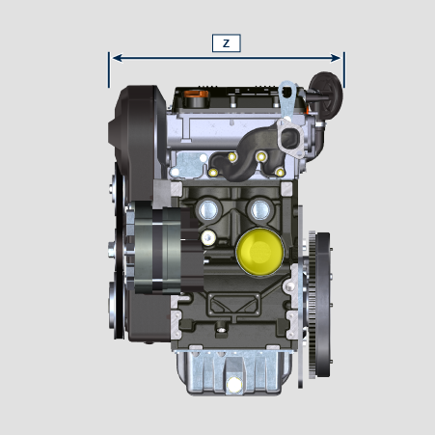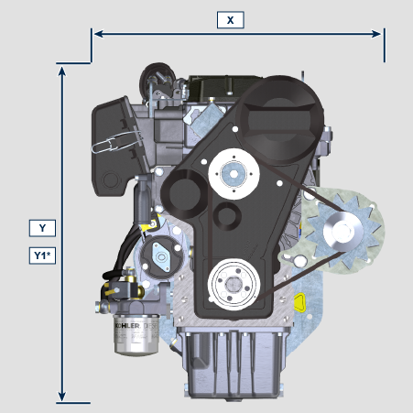
 | KDW 502 | KDW 702 | KDW 1003 | KDW 1404
X | 387 | 412 | 412 | 412
Y | 490 | 516 | 516 | 516
Z | 426 | 421 | 513 | 596
Y1* | 562.35 =(Y+72.35) | 588.35 = (Y+72.35) | 588.35 = (Y+72.35) | 588.35 = (Y+72.35)

Y1* = Vergrößerte-ölwanne

ANMERKUNG: Die Außenabmessungen sind je nach der Konfiguration des Motors unterschiedlich.

Öl

Wichtig

- Wenn der Motor mit einer unzureichenden Ölmenge in Betrieb genommen wird, kann er Schaden erleiden.
- Den Höchststand niemals überschreiten, denn seine Verbrennung kann zu einem plötzlichen Anstieg der Motordrehzahl führen.
- Ausschließlich das vorgeschriebene Öl verwenden, um angemessen Schutz, Leistung und Lebensdauer des Motors gewährleisten zu können.
- Wenn Öl einer minderwertigeren Qualität als das vorgeschriebene verwendet wird, kann die Lebensdauer des Motors deutlich beeinträchtigt werden.
- Die Viskosität des Öls muss für die Umgebungstemperatur, in der der Motor betrieben wird, geeignet sein.

Gefahr

- Häufiger Kontakt der Haut mit altem Motoröl kann Hautkrebs verursachen.
- Kann ein Kontakt mit dem Öl nicht vermieden werden, so schnell wie möglich die Hände gründlich mit Wasser und Seife waschen.
- Für die Entsorgung des Altöls siehe Abs. AUSSERBETRIEBNAHME UND VERSCHROTTUNG .
SAE-Klassifizierung der Öle
- Hierbei werden die Öle auf der Grundlage ihrer Viskosität bewertet, andere qualitative. Eigenschaften werden nicht berücksichtigt.
- Der Code besteht aus zwei Zahlen mit einem dazwischen liegenden " W ", wobei die erste Zahl den Wert für Bedingungen mit niedrigen Temperaturen festlegt, die zweite hingegen den Wert für Bedingungen mit hohen Temperaturen.
2.2
VORGESCHRIEBENES ÖL
MIT SPEZIFIKATIONEN | API | SJ/CF 4
 | ACEA | A3-96  B3-96
 | MIL | L-46152 D/E
VISKOSITÄT | SAE | 5w-40 (-30°C ÷ +40°C)

- Für den ordnungsgemäßen Betrieb und gute Schmierung ist die Filterung des Öls sehr wichtig. Die Filter regelmäßig wie in dieser Anleitung beschrieben reinigen.

Kraftstoff
Wichtig  - Bei Verwendung anderer Arten von Kraftstoff kann der Motor beschädigt werden. Keinen schlechten Dieselkraftstoff oder Diesel-Wasser-Gemische benutzen, da dies zu schwerwiegenden Störungen am Motor führt.  - Bei Störungen, die durch die Verwendung anderer als der vorgeschriebenen Kraftstoffe entstehen, erlischt die Garantie. | Warnung  - Sauberer Kraftstoff verhindert, dass die Kraftstoffinjektoren verstopfen. Beim Nachfüllen sofort verschütteten Kraftstoff beseitigen.  - Diesel niemals in verzinkten Behältern aufbewahren. Der Diesel reagiert chemisch mit der Verzinkungsschicht, sodass diese abblättert und dadurch die Filter schnell verstopfen oder Defekte an der Kraftstoffpumpe und/oder dem Injektor auftreten.  - Jeder Fehler, der durch die Verwendung eines anderen Kraftstoffs als Tab. 2.3, 2.4 fallen nicht unter die Garantie
Cetanzahl von mindestens 40. Eine Cetanzahl größer als 47 wird bevorzugt, insbesondere bei Temperaturen unter –20 °C (–4 °F) oder Höhen über 1675 m (5500 ft.).

2.3
Zertifizierung --> | Stage 5 | Stage 3A | Tier III  IV | no certification (*1) | Anmerkungen  *1: In den Regionen, die als Dieselkraftstoff mit schlechter Schmierfähigkeit bekannt sind, oder wenn der Motor mit Düsentreibstoffen betrieben wird, muss der Primärfilter über eine Schmiermitteldosierung verfügen. Wenden Sie sich an Kohler, um Informationen zu zugelassenen Filtern für diesen Zweck zu erhalten .
Kraftstofftyp --> | (EN 590 - DIN 51628) |  |  | (EN 590 - DIN 51628) | Verwenden Sie KEINE Pflanzenöle als Biokraftstoff, die nicht mit der Vorschrift EN590 konform sind.
 | HVO 100% (EN 15940) |  |  |  | Leistung und Drehmoment können aufgrund der geringen Kraftstoffdichte im Vergleich zu Standard-Dieselkraftstoff 1 % bis 5 % niedriger sein.
 | Militärischer NATO-Kraftstoff F-54 (S = 10 ppm)
 | JIS K 2204 No.1, No.2
 |  |  | Grade 1-D S15 |  | Verwenden Sie bei Umgebungstemperaturen unter 0 °C (32 °F) ohne arktischen Kraftstoff (Klasse 1-D S15, Klasse 2-D S15, ASTM D 975) die folgenden Additive, um mögliche Motorschäden bei niedriger Motorlast im kaltem Wetter zu vermeiden:  - Power Service Diesel Fuel Supplement+Cetane Boost  Andere Additive sind nicht erlaubt.  Die Verwendung zugelassener Additive hat keinen Einfluss auf den Wartungsplan des Motors.  Verwenden Sie KEINE Pflanzenöle als Biokraftstoff, die nicht mit der Vorschrift ASTM D975 Grade 1 und Grade 2 konform sind.
 |  |  | Grade 2-D S15
 |  | Schwefelbrennstoff S < 500 ppm
 |  |  |  | Kraftstoff mit hohem Schwefelgehalt S < 2000 ppm
 |  |  |  | F-34/F-35 (Kerosin, NATO-Bezeichnung) | Betrieb mit Düsentreibstoffen  Unter den aufgeführten Kerosinen gibt es einige problematische Treibstoffeigenschaften (Viskosität, Schmierfähigkeit und niedriger Siedepunkt). Es ist mit einem leicht erhöhten Verschleiß im Einspritzsystem zu rechnen, was zu einer statistisch geringeren Lebensdauer dieser Komponenten führen kann. Der Schwefelgehalt muss unter 2000 ppm liegen.
 |  |  |  | F-44 (Kerosin, NATO-Bezeichnung)
 |  |  |  | F-63 (Kerosin, NATO-Bezeichnung, entspricht F-34/F-35 mit Additiven)
 |  |  |  | JP-8 (Kerosin, US-Militärbezeichnung)
 |  |  |  | JP-5 (Kerosin, US-Militärbezeichnung)
 |  |  |  | Jet A (Kerosin für die Zivilluftfahrt)
 |  |  |  | Jet A1 (Kerosin für die Zivilluftfahrt)

2.4
KRAFTSTOFFADDITIVE | Anmerkungen
Kraftstoffadditive mit Biozid-/Algizidfunktion sind nur bei längerer Lagerung des Kraftstoffs im Tank (ein Jahr oder länger) zulässig. | Wenden Sie sich für empfohlene Marken und Typen an Kohler-Mitarbeiter
Diese Additive müssen beim Befüllen des Tanks gemäß den vom Produkt vorgeschriebenen Prozentsätzen im Kraftstoff verdünnt werden.
Additive mit anderen Funktionen als Biozid / Algizid sind nicht erlaubt.

Empfehlung für das Kühlmittel
Als Kühlmittel muss ein Gemisch von 50 % entmineralisiertes Wasser und 50 % Ethylenglykol mit niedrigem Silikatgehalt benutzt werden. Ein OAT-Hochleistungskühlmittel mit langer Haltbarkeit ohne Silikate, Phosphate, Borate, Nitrite und Amine verwenden.

Die folgenden Motorkühlmittel auf Ethylenglykolbasis können für alle Modelle der KDW-Motorfamilie verwendet werden:

- OAT (Organic Acid Technology) mit niedrigem Silikatgehalt: ASTM D-3306 D-6210
- HOAT (Hybrid Organic Acid Technology) mit niedrigem Silikatgehalt: ASTM D-3306 D-6210

Die oben genannten konzentrierten Kühlmittel müssen mit destilliertem, entionisiertem oder entmineralisiertem Wasser gemischt werden. Falls vorhanden, kann direkt eine vorgemischte Formulierung (40-60 % oder 50-50 %) benutzt werden.

Wichtig
- Keine Kühlmittel auf Ethylenglykol-Basis mit solchen auf Propylenglykol-Basis mischen. Keine OAT-Kühlmittel mit HOAT-Kühlmitteln mischen. Die Haltbarkeit von OAT-Kühlmitteln kann sich deutlich reduzieren, wenn sie mit nitrithaltigen Kühlmitteln kontaminiert werden.
- Niemals Kühlmittel für Autos verwenden. Diese Kühlmittel enthalten nicht die richtigen Additive, um Hochleistungsdieselmotoren zu schützen.

OAT-Kühlmittel sind bis 6 Jahre oder 6000 Betriebsstunden wartungsfrei, sofern immer das gleiche Kühlmittel in das Kühlsystem nachgefüllt wird. Keine unterschiedlichen Kühlmittel mischen. Den Zustand des Kühlmittels jährlich mit Kühlmittel-Teststreifen prüfen.
HOAT-Kühlmittel sind nicht wartungsfrei und es wird empfohlen, bei der ersten Wartung SCA (Supplemental Coolant Additives) zuzusetzen.

Merkmale Batterien
Die Batterie wird nicht von Kohler geliefert

2.5
EMPFOHLENE BATTERIEN
 | IN NORMALEN ANLASSBEDINGUNGEN | IN SCHWIERIGEN ANLASSBEDINGUNGEN
KDW 502 | 12w-44 Ah / 210 A/DIN  12w-44 Ah / 410 A/EN  12w-44 Ah / 400 A/SAE | 12w-55 Ah / 255 A/DIN  12w-55 Ah / 500 A/EN  12w-55 Ah / 485 A/SAE
KDW 702 | 12w-66 Ah / 330 A/DIN  12w-66 Ah / 650 A/EN  12w-66 Ah / 630 A/SAE | 12w-88 Ah / 350 A/DIN  12w-88 Ah / 690 A/EN  12w-88 Ah / 665 A/SAE
KDW 1003-1404 | 12w-70 Ah / 350 A/DIN  12w-70 Ah / 690 A/EN  12w-70 Ah / 665 A/SAE | 12w-92 Ah / 420 A/DIN  12w-92 Ah / 825 A/EN  12w-92 Ah / 800 A/SAE

für K-HEM -Modell:
Wenden Sie sich zum Austausch der Batterien in der Hybrideinheit an den Maschinenhersteller.

